#інфознайко



А чи знаєте ви, що завтра, 3 грудня, відзначається незвичайне свято – День "Зроби подарунок своїми руками"? До речі, слово "подарунок" має дуже давні корені. Воно походить від праслов’янської форми "даръ", що означає "давати", і присутнє в багатьох мовах,зокрема, в болгарській, словенській, польській, чеській.

На Русі слово "подарунок" мало брата-близнюка – "гостинець", що походить від слова "гість". За давнім звичаєм людина мала заходити до чужої домівки з гостинцем, а її, в свою чергу, добре частували у цьому будинку. Численні казки та перекази розповідають про те, що більшість магічних предметів герой не знаходить, а отримує в дар: чарівний клубок, перстень, ніж, дудочку тощо.

Подарунок – це бажання зробити приємне і підняти настрій своїй близькій людині. Однак, вручення подарунка все ж таки частіше за все пов'язане із відповідною нагодою: певною подією, звичаєм або святом.

Погодьтесь: подарунки завжди приємно не тільки отримувати, але й дарувати. А якщо ви даруєте подарунок, зроблений своїми руками, то це вдвічі приємніше. Подарунок, зроблений своїми руками (сувенір, аплікація, прикраса, іграшка, спечений пиріг, написаний вірш) означає, що людина вклала в нього свої вміння, увагу і душевне тепло. А ще, безумовно, й фантазію, щоб надати подарунку особливий сенс, красиво його піднести. І якщо зроблений власноруч подарунок навіть не вийде ідеальним, все одно близька людина зрадіє йому, адже ви робили його з любов’ю та турботою.

Своїми руками можна зробити безліч подарунків, і часто це не так вже й складно. А які ж вибрати? В цьому вам допоможуть різноманітні видання з фондів нашої бібліотеки. В них є докладні поетапні інструкції, кольорові малюнки та фотографії, що розповідають, як з бісеру, ниток, стрічок, зерен, паперу, клаптиків тканин, свічок, мила, дерева та інших звичайних речей створити оригінальні та стильні роботи, котрі стануть для когось дорогим подарунком. Бажаємо вам творчого натхнення у створенні власних унікальних виробів і чекаємо у нашій бібліотеці.

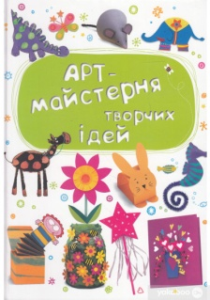

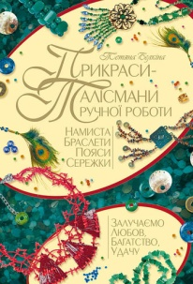Арт-майстерня творчих ідей. – Київ : ВД КМ-БУКС, 2016. – 208 с. : іл.

Бєлкіна, Т. Прикраси-талісмани ручної роботи : намиста, браслети, пояси, сережки / Т. Бєлкіна. – Донецьк : СКІФ, 2010. – 64 с. : іл.

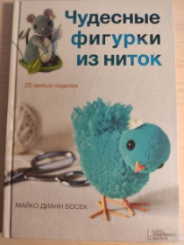Босек, М. Чудесные фигурки из ниток : 25 милых поделок / М. Босек. – Харьков : Клуб Семейного Досуга, 2014. – 128 с. : ил.

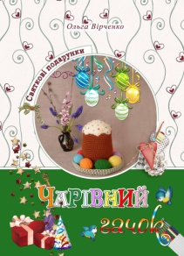

Вірченко, О. Чарівний гачок. Святкові подарунки / О. Вірченко. – Київ : ТОВ Альфа, 2020. – 64 с. : іл.

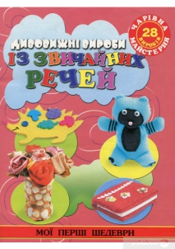

Іванова, А. Дивовижні вироби із звичайних речей / А. Іванова. – Донецьк : Глорія Трейд, 2014. – 64 с. : іл. – (Чарівна майстерня. Мої перші шедеври)

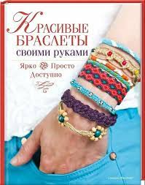

Мак-Нейл, С. Красивые браслеты своими руками : ярко, просто, доступно / С. Мак-Нейл. – Харьков : Клуб Семейного Досуга, 2015. – 84 с. : ил.

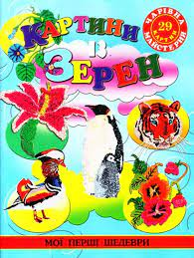

Піцик, А. Картини із зерен / А. Піцик. – Донецьк : Глорія Трейд, 2013. – 64 с. : іл. – (Чарівна майстерня. Мої перші шедеври)

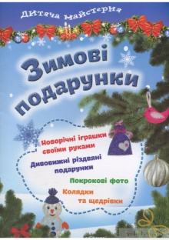

Стаднік, О. Зимові подарунки : новорічні іграшки своїми руками, дивовижні різдвяні подарунки. – Харків : Торсінг плюс, 2015. – 32 с. : іл. – (Дитяча майстерня)

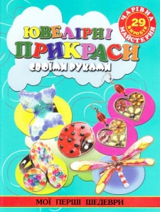

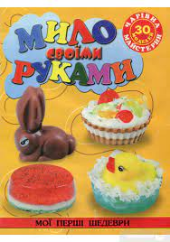Титова, К. Ювелірні прикраси своїми руками / К. Титова. – Донецьк : Глорія Трейд, 2014. – 64 с. : іл. – (Чарівна майстерня. Мої перші шедеври)

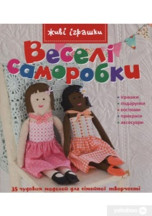Філенко, І. Мило своїми руками / І. Філенко. – Донецьк : Глорія Трейд, 2014. – 64 с. : іл. – (Чарівна майстерня. Мої перші шедеври)

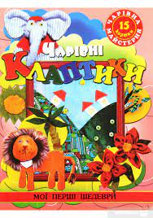Харді, Є. Веселі саморобки / Є. Харді. – Київ : Махаон-Україна, 2012. – 112 с. : іл.

Чудіна, К. Чарівні клаптики / К. Чудіна. – Донецьк : Глорія Трейд, 2013. – 64 с. : іл. – (Чарівна майстерня. Мої перші шедеври)

